2020届高三物理期中模拟测试2019.11.3
(本试卷满分为120分，考试时间100分钟)
一、单项选择题：本题共5小题，每小题3分，共15分．每小题只有一个选项符合题意．选对的得 3 分，错选或不答的得 0 分．
1．在物理学的发展进程中，许多科学家做出了卓越贡献．下列叙述符合物理学史实的是
A．牛顿发现了万有引力定律，并通过实验测出了万有引力常量
B．库仑发现了库仑定律，并通过油滴实验测出了电子所带的电荷量
C．伽利略通过实验和逻辑推理说明力是维持物体运动的原因
D．胡克认为只有在一定的条件下，弹簧的弹力才与弹簧的形变量成正比

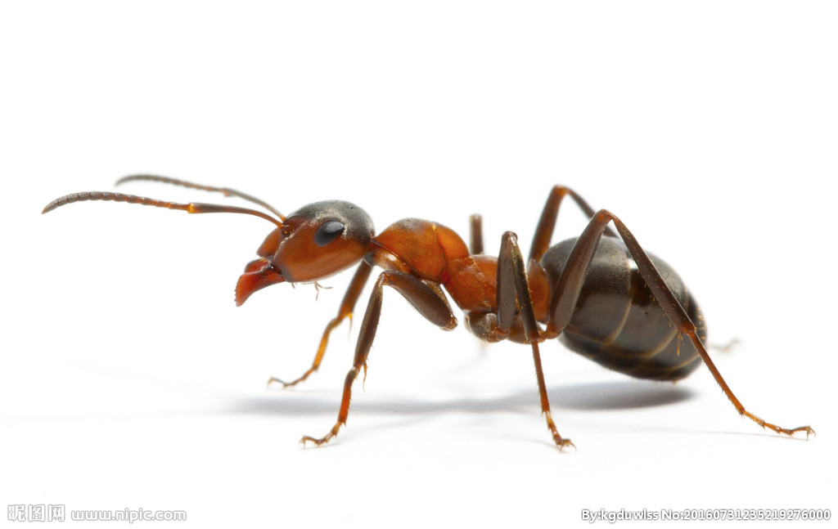
2．如图所示，一只半球形碗倒扣在水平桌面上，质量为m的蚂蚁能停在
θ
A
O
图中的A点，半径OA与水平线的夹角为，则蚂蚁所受摩擦力为
A． B． C． D．

3．如图所示，小球A由静止释放，相同的小球B沿光滑斜面从同样的高度由静止下滑，不计空气阻力，则两小球
A
θ
B
A．落地时速度相同
B．从开始至落地，重力势能变化相同
C．落地时重力的瞬时功率相同
D．从开始至落地，重力对它们做功的平均功率相同

4．某人划船渡河，河宽为，船在静水中划行速度大小为$v_{1}$，船头方向与河岸间夹角为$θ$（），水流动速度大小为$v_{2}$，如图所示，下列说法正确的是
A．若水流的速度增大，渡河时间变长
v₂
v₁
θ
O
B．若水流的速度增大，渡河时间变短
C．改变$θ$，可使渡河的最短时间为
D．无论船速v₁多大，通过改变$θ$，可使小船到达正对岸O点

5．一带正电的粒子仅受电场力作用，从坐标原点O以一定的初速度沿电场中的x轴正方向做直线运动，粒子的电势能E_{P}随坐标x变化关系如图所示，则粒子从O点运动到x₀的过程中
E_{P}
x₀
O
x
A．电场的电势一直升高
B．粒子的动能先增大后减小
C．粒子运动的加速度先增大后减小
D．粒子受到的电场力先沿x轴负方向后沿x轴正方向

二、多项选择题：本题共 4 小题，每小题 4 分，共16 分．每小题有多个选项符合题意．全部选对的得 4 分，选对但不全的得 2 分，错选或不答的得 0 分．
6．2017年我国航天事业捷报频传，4月12日，首颗高通量静止轨道通信卫星“中星16号”成功发射，实现了自主通信卫星的宽带应用．4月22日，“天舟一号”货运飞船与“天宫二号”空间实验室完成交会对接，对接形成的组合体在距地面约393 km的圆轨道上运行，则
A．组合体的运行速度大于7.9 km/s B．“中星16号”一定在赤道正上方
C．“中星16号”的周期比组合体大 D．“中星16号”的向心加速度比组合体小

7．物体在竖直向上的恒力作用下，从地面由静止开始上升，在某一高度撤去恒力．不计空气阻力，取地面为零势能面，在整个上升过程中，物体重力势能E_{p}、动能E_{k}、机械能E、速率v随位移x变化关系图像可能正确的是
（A）
x
E_{p}
O
（B）
x
E_{k}
O
（C）
x
E
O
（D）
x
v
O

8．如图所示，将电容式加速度传感器固定在升降机中，物块上端连接轻质弹簧，下端连接电介质，弹簧与电容器固定在外框上，下列说法正确的是
物块
电介质
G
a
b
A．升降机突然向上启动时，电容器的电容变大
B．升降机突然向上启动时，电路中电流方向为a→b
C．物块随升降机匀加速上升时，电路中有电流
D．物块随升降机匀速运动时，电路中有电流

9．如图甲所示，质量均为m的两木块A、B用一轻弹簧拴接，静置于地面上．现用一竖直向上的恒力F=3mg拉动木块A，使木块A向上运动，如图乙所示．在木块A开始运动到木块B刚要离开地面过程中，下列说法正确的是（设弹簧始终处于弹性限度内）
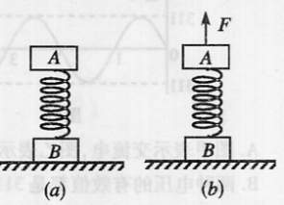
A．弹簧的弹性势能一定先减小后增大
图甲
图乙
B．木块A的加速度一定先减小后增大
C．木块A的动能可能先增大后减小
D．木块A和弹簧组成的系统的机械能一定增大

三、简答题：本题分必做题（第10、11、12题）和选做题（第13题）两部分，共计42分．请将解答填写在答题卡相应的位置．
10．（8分）某同学用如图甲所示的实验装置测量当地的重力加速度．通过电磁铁控制铁球从A点自由下落，通过固定于B处的光电门，铁球直径为d，测得A、B间的距离为H(H≫d)，光电计时器记录下小球通过光电门的挡光时间为t．
（1） 用游标卡尺测量小铁球的直径，为使测量爪靠近小球，应用手指推动乙图中的
▲ (填“A”、“B”或“C”)部件，旋紧紧固螺丝再进行读数．如图乙所示该球直径d= ▲ cm；

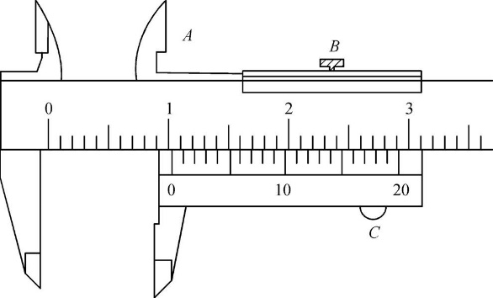
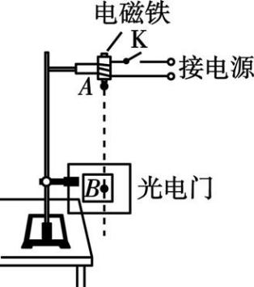
O
H
甲
乙
丙

（2）小球经过光电门B时的速度表达式为v= ▲ ；
（3）改变光电门的位置，多次测量，作关系图像如图丙所示，求得其斜率为k，则重力加速度g= ▲ (用k和d表示)

11．（10分）“探究加速度与物体质量、物体受力的关系”的实验装置如图甲所示．将5个相同的砝码都放在小车上．挂上砝码盘，然后每次从小车上取一个砝码添加到砝码盘中，测量小车的加速度．
（1）已知交流电源的频率为50Hz，某次实验得到的纸带如图乙所示，图中相邻计数点之间还有4个点未画出，打下点3时小车的速度v= ▲ m/s，小车的加速度
a= ▲ m/s². (结果保留两位有效数字)
0
1
2
3
4
6.76
6.20
单位：cm
O
F/N
a/(m•s⁻²)
乙
丙
小车
打点计时器
砝码
纸带
砝码盘
甲

（2）小车的加速度a与砝码盘及盘中砝码的总重力F的实验数据如下表，请根据实验数据作出a-F的关系图像．
砝码盘及盘中砝码总重力F/N | 0.396 | 0.592 | 0.788 | 0.984 | 1.180
加速度a/m·s⁻² | 0.69 | 1.18 | 1.66 | 2.18 | 2.70

（3）按图甲所示实验仪器及装置做实验， ▲ (填“需要”或“不需要”)砝码盘及盘中砝码的总质量远小于小车的质量．根据提供的实验数据作出的a-F图线不通过原点，可能的原因是 ▲ ．

12．［选修模块3-5］（12分）
（1）下列说法中正确的是 ▲
A．在稳定的重原子核中，质子数比中子数多
B．结合能越大的原子核越稳定
C．为了能够准确测量铝板的厚度，探测射线应该用α射线
D．为了解释黑体辐射规律，普朗克提出电磁辐射的能量是量子化的

（2）根据月球探测的结果，月球上的氦-3（He）含量约100万吨，100吨氦-3便能提供全世界使用一年的能源总量．氚（H）衰变可得到氦-3并放出β射线，请写出该衰变方程 ▲ ，已知该反应释放的核能为E，真空中光速为c，则质量亏损为 ▲

（3）已知氢原子的基态能量为E₁（E₁<0），量子数为n的激发态的能量为．现有一群氢原子处于n=3的能级，用它辐射的光照射某金属表面，其中从n=2能级向n=1能级跃迁辐射出的光照射时，恰能发生光电效应，求：
①该金属的逸出功W₀；
②从该金属表面逸出的光电子的最大初动能E_{k}．

13．【选做题】本题包括A、B两小题，请选定其中一小题作答，并在答题卡上把所选题目对应字母后的方框涂满涂黑，若都作答则按A小题评分．
A．［选修模块3-3］（12分）
（1）下列说法中正确的有 ▲
A．随着分子间距离的增大，分子间作用力一定减小，分子势能也减小
B．随着温度升高，气体中速率大的分子所占比例增大，速率小的分子所占比例减小，但“中间多、两头少”的速率分布规律没有改变
C．一固体材料在某种物理性质上表现为各向同性，则它必然是非晶体
D．小昆虫水黾可以站在水面上是由于液体表面张力的缘故

（2）一定质量的理想气体从状态A经等压变化到状态B，再经等容变化到状态C，又经等温变化回到初始状态A，如图所示．AB过程中，单位时间内气体分子撞击单位面积器壁的次数 ▲ （选填“增加”“减少”或“不变”），AB过程中气体与外界传递的热量为Q₁，BC过程中气体与外界传递的热量为Q₂，则Q₁ ▲ Q₂（选填“>”“<”或“=”）．
V
P
O
A
B
C

（3）已知铁的密度ρ=7.8×10³kg/m³、摩尔质量M=5.6×10⁻²kg/mol，阿伏加德罗常数为 N_{A}=6.0×10²³mol⁻¹．可将铁原子视为球体，试估算：（计算结果均保留一位有效数字）
①1克铁含有的分子数；
②铁原子的直径大小．

B．［选修模块3-4］（12分）
（试题略）

四、计算或论述题：本题共3小题，共47分．解答时应写出必要的文字说明、方程式和重要演算步骤，只写出最后答案的不能得分，有数值计算的题，答案中必须明确写出数值和单位．
14．（15分）滑雪运动中当滑雪板压在雪地时会把雪内的空气逼出来，在两者间形成一个暂时的“气垫”，从而大大减小摩擦．然而当滑雪板相对雪地速度较小时，与雪地接触时间超过某一值就会陷下去，使得它们间的摩擦力增大．假设滑雪者的速度超过8m/s时，两者间的动摩擦因数就会由μ₁=0.25变为μ₂=0.125．一滑雪者从倾角θ=37°的坡顶A处由静止开始自由下滑，坡长L=16m，滑至坡底B（B处为一光滑小圆弧）后又滑上一段水平雪地，不计空气阻力，取g=10m/s²，sin37°=0.6，cos37°=0.8，求：
（1）滑雪者从静止开始到速度达到8m/s所经历的时间t；
（2）滑雪者到达B处的速度v_{B}；
A
B
C
θ
（3）滑雪者在水平雪地上运动的最大距离S．

15．（16分）如图所示，长为L的木板A静止在光滑水平面上，木板绝缘且不带电，距离木板右端L处有一挡板．带电量为+q的小物块B放在木板的左端，已知 A、B质量均为m， A、B间动摩擦因数为μ，现在空间加水平向右的匀强电场，场强大小为E，qE>μmg，重力加速度为g．
（1）若木板固定，求B在A上向右滑动过程中的加速度大小；
（2）若木板不固定，加电场后 A、B不发生相对滑动，一起向右运动，此过程中B所受的摩擦力大小；
（3）在第（2）问中，木板与挡板碰撞后立即停止，求B达到木板最右端时的动能E_{k}．
A
B
E

16．（16分）某种无线充电的原理是：先通过一个安置在墙面插座上的电流转化器，将电能转化为超声波，让用电器设备上的接收器捕获超声波讯号，将其转化回电能为设备充电．接收器接收到的超声波功率与距离S的平方成反比，其将超声波转化为电能的效率为η₁．现用无线充电装置给质量为m的电动小汽车充电，小车电池将电能转化为机械能的效率为η₂．
接收器和电流转化器间距离为S₀，充满电需时间t₀，小车经过足够长的距离（电能已耗尽）后进入一个半径为R的竖直放置的圆形轨道，安装在轨道最高点的力传感器显示所受压力大小恰好为小车重力的两倍．不计一切摩擦阻力，小车在运动过程中可视为质点，重力加速度为g．求：
（1）小车在最高点的速度大小v；
（2）此次实验中接收器接收到的超声波的功率P₀；

（3）当接收器与电流转化器间距离为S₁时，至少充电多长时间，可使小车完成完整的圆周运动？
电动小汽车
R
电源插座
接收器
电流转化器
超声波
S

